Materace przeciwodleżynowe
Zastanawiacie się, w czym mogą pomóc wam materace przeciwodleżynowe? Są bardzo przydatne w profilaktyce odleżyn, sprawdźcie sami!

W czym mogą wam pomóc materace przeciwodleżynowe

W Tanim Sklepie Medycznym znajdziesz szeroką ofertę i dostęp do wysokiej jakości asortymentu. Między innymi znajdziesz tam materace przeciwodleżynowe, które mogą być wykorzystywane w profilaktyce i leczeniu różnego rodzaju odleżyn. Posiadają zaawansowaną konstrukcję która sprawia, że wszystkie zmiany naskórne są eliminowane w sposób systematyczny!
Co charakteryzuje materace przeciwodleżynowe
Asortyment który dostępny jest w Tanim Sklepie Medycznym charakteryzuje się budową bąbelkową, albo rurową. Dodatkowo niektóre modele zostały wyposażone także w specjalny kompresor, który prowadzi do naprzemiennego napełniania się komór materaca, co zaś umożliwia stałą zmianę punktów podparcia ciała jego użytkownika. Sposób działania jakim charakteryzują się materace przeciwodleżynowe sprawia, że często okazują się one doskonałym narzędziem w walce z odleżynami, z którymi mogą zmagać się osoby spędzające większość czasu w pozycji leżącej. Co ciekawe, taki rehabilitacyjny materac pneumatyczny do tego pozwala na równomierne rozłożenie ciężaru ciała, dzięki czemu niemożliwe jest powstanie nowych odleżyn.

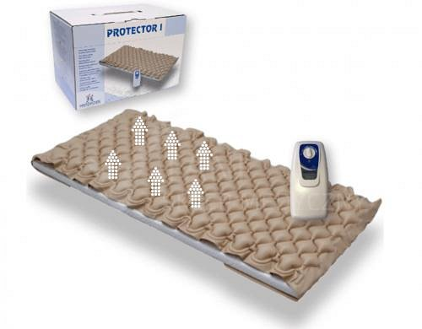
Sprawdź ofertę Taniego Sklepu Medycznego

W ofercie Taniego Sklepu Medycznego znajdziesz naprawdę przydatne produkty i urządzenia, które zdecydowanie są w stanie zwiększyć komfort osób ciągle leżących. Gwarantują dostęp do produktów wysokiej jakości wśród których znajdziecie nie tylko materace przeciwodleżynowe, ale także poduszki oraz łóżka rehabilitacyjne. Są to produkty medyczne, stąd też gwarancja najwyższej jakości i skuteczności działania. Sprawdźcie sami ofertę w Tanim Sklepie Medycznym!

